Teilen wie die Heilige Elisabeth von Thüringen

Wer war Elisabeth von Thüringen?

Die Heilige Elisabeth war eine ungarische Königstochter, die schon als junges Mädchen nach Deutschland kam und später Landgräfin von Thüringen wurde. Trotz ihres hohen Standes lebte sie ein einfaches Leben und setzte ich mit großer Hingabe für arme und kranke Menschen ein. Sie gründete ein Hospital, verschenkte ihr Vermögen und kümmerte sich persönlich um Bedürftige. Ihr Leben ist ein starkes Zeichen für gelebte Nächstenliebe und soziales Engagement.
Elisabeth starb mit nur 24 Jahren, doch ihr Wirken hat bis heute große Bedeutung. Sie wurde 1235 heiliggesprochen und gilt als Patronin der Armen, Kranken und sozialen Einrichtungen.

🧺 Aktion: Ein Elisabethkorb für Menschen in Not

Vorbereitungen – Schritt für Schritt

- Absprache mit der Pfarre: Klären, ob auch in der Kirche ein Elisabethkorb aufgestellt werden kann.
- Kontakt mit Sozialmarkt oder Tafel in der Umgebung: Erkundigen, wann und wie die gespendeten Lebensmittel abgeholt oder geliefert werden können.
- Körbe und Sammelstellen organisieren: Körbe sammeln und geeignete Plätze in der Schule finden, z.B. in der Aula oder in den Klassen, wo die Spenden eine Woche lang gesammelt werden können.
- Einladung zur Aktion gestalten:
Kindgerechte Einladung für die Schüler:innen zum Austeilen vorbereiten.
Eltern über die schulinterne Kommunikation (z.B. Elternbrief, App, Newsletter) informieren und zur Teilnahme einladen.

Einladung für die Kinder:

🧺 Elisabeth – Körbe 🧺

Vom 17.11. – 21.11. 2025 steht ein Korb in der Klasse, um haltbare Lebensmittel für _______________ zu spenden.

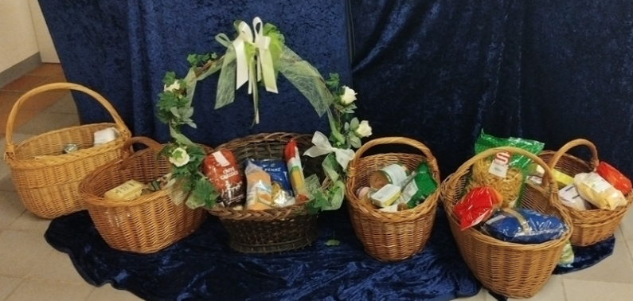

Am 19.11. feiern wir den Namenstag der Heiligen Elisabeth. Sie hat sich um die Armen und Bedürftigen ihrer Umgebung gekümmert. Wenn jedes Kind unserer Schule haltbare Lebensmittel mitbringt, könnten wir vielen bedürftigen Menschen helfen.
Benötigt werden: Nudeln, Reis, Mehl, Zucker, Kaffee, Tee, Kakao, haltbare Milch, Müsliriegel, Kekse und Konserven in Dosen.

Vielen Dank für eure Großzügigkeit!
Direktor:in ________________
Die Religionslehrer:innen _____________________

Elterninfo:

Liebe Eltern,
inspiriert vom Vorbild der Heiligen Elisabeth von Thüringen möchten wir mit den Kindern ein Zeichen der Nächstenliebe setzen. In der Woche vom 17.11. – 21.11. 2025 sammeln wir haltbare Lebensmittel für Menschen, die Unterstützung brauchen.

Benötigt werden: Nudeln, Reis, Mehl, Zucker, Kaffee, Tee, Kakao, haltbare Milch, Müsliriegel, Kekse und Konserven in Dosen.
Die Spenden werden an _______________ in _______________ weitergegeben.

Wir freuen uns über jede Unterstützung – gemeinsam können wir viel bewirken!

Herzlichen Dank
Das Schulteam

